DEFINICIONES
LAS NOTAS: para poder designar las distintas alturas del sonido utilizamos los nombres de las notas. Por tanto, cada nota corresponde a una altura de sonido distinta:
DO-RE-MI-FA-SOL-LA-SI
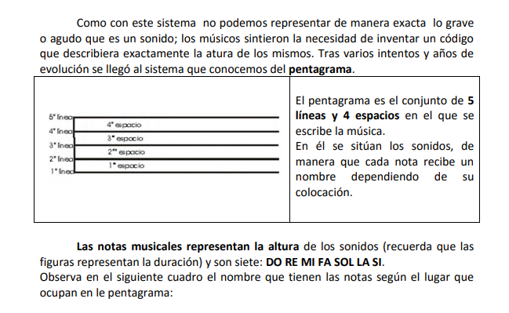
LAS FIGURAS: son los signos que representan las distintas duraciones del sonido.
LOS SILENCIOS: son los signos que representan la duración de la ausencia de sonido.
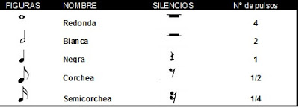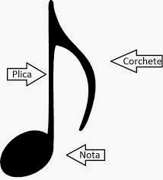
LA INTENSIDAD: Sabemos que La intensidad es la cualidad del sonido que nos dice si son fuertes o suaves. Es el volumen de la música. La intensidad puede expresarse de tres formas distintas: con letras, términos y reguladores.
- LETRAS: son indicaciones fijas y, por tanto, se mantienen en el volumen correspondiente hasta que aparece otra indicación distinta. Las más habituales son:
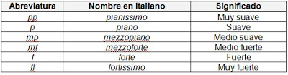
EL TIMBRE: El timbre es la cualidad por la que podemos diferenciar los distintos instrumentos musicales y las voces.
LIGADURA: La ligadura es una línea curva que une la cabeza de dos notas consecutivas del mismo nombre y sonido, sumándole a la primera el valor de la segunda. (No se pueden “ligar” silencios; sí se puede ligar figuras atravesando las líneas divisorias).
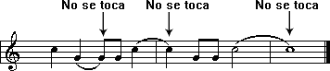

CALDERÓN: es un símbolo que indica un reposo en una determinada figura musical, silencio o acorde. Alarga su duración un tiempo indeterminado, que es elegido por el intérprete.
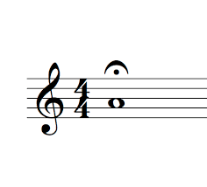
CLASIFICACIÓN DE LOS INSTRUMENTOS

Familias instrumentales
Hay diferentes maneras de clasificar los instrumentos musicales. Una es agruparlos por cómo se colocan en la Orquesta Sinfónica: cuerdas, viento madera, viento metal y percusión.

Instrumentos de cuerda
Un instrumento de cuerda es un instrumento musical que produce el sonido mediante la vibración de cuerdas. Los más comunes son: violín, viola, violonchelo, contrabajo, piano, guitarra y arpa.
Todos los instrumentos de cuerdas producen sonido haciendo vibrar una o más cuerdas. El cuerpo del instrumento, que actúa como caja de resonancia, amplifica y transmite el sonido al aire circundante. Normalmente se clasifican según las diferentes formas de hacer vibrar las cuerdas: frotar, pulsar o golpear.

Cuerda frotada
Frotar con arco es el método usado por los instrumentos de la familia del violín, cuyos tamaños varían para abarcar una tesitura más amplia. El arco es una vara de madera con crines de caballo que se extienden entre sus extremos. Para que el arco agarre bien las cuerdas, se untan las crines con resina de pino.

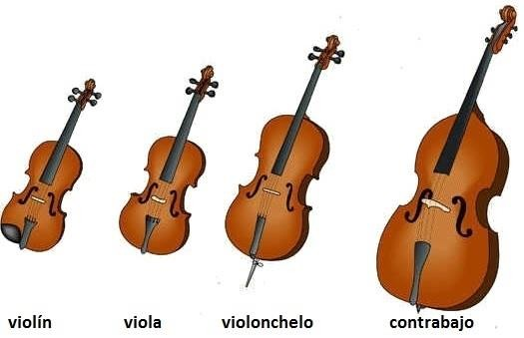

Cuerda pulsada
Pulsar es el método usado para tocar un instrumento de cuerda con los dedos o con algún tipo de púa. Es la forma en que se tocan la guitarra, el arpa, el laúd y todos los demás instrumentos de esta familia. Además, en esta categoría se incluyen instrumentos de teclado como el clavicémbalo, que usa plumas de ave para pulsar las cuerdas.

Cuerda percutida
El tercer método más común para producir sonido en instrumentos de cuerda es percutirlas con macillos. El piano, en su origen pianoforte, es sin duda el instrumento más conocido de esta categoría, que golpea las cuerdas mediante un complejo mecanismo accionado por un teclado. Pero también hay otros, como el dulcimer, el cimbalón o el salterio, que se golpean con pequeños martillos de mano.

Instrumentos de viento madera
Un instrumento de viento madera es el instrumento musical que produce el sonido cuando el instrumentista sopla dentro del tubo, bien contra el borde de la embocadura, bien usando lengüetas de doble caña o de caña simple. La mayoría de estos instrumentos eran originalmente construidos en madera, pero actualmente algunos, como los saxofones o las flautas, utilizan metales o incluso plásticos para su construcción.

La familia de las maderas:
- Las flautas producen sonido cuando el aire choca contra un borde, llamado bisel, entrando en el tubo del instrumento. De este tipo son la flauta travesera y la flauta dulce.
- Los instrumentos de lengüeta simple usan una lámina de caña que se ajusta con una abrazadera a la embocadura, produciéndose el sonido cuando el aire hace vibrar la caña. En esta familia se incluye el clarinete y el saxofón.
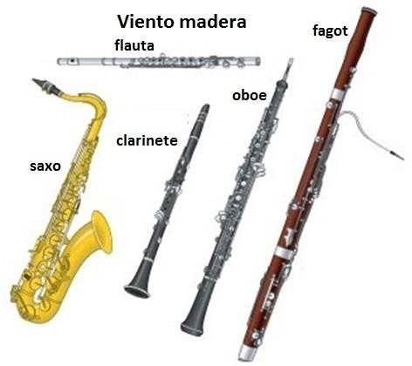
- Los instrumentos de doble lengüeta usan dos piezas finas de caña unidas por la base e insertadas en un tubo llamado tudel. El aire vibra entre las dos cañas y produce un sonido nasal y penetrante. Los instrumentos de doble caña son el oboe, el fagot y el corno inglés.

Instrumentos de viento metal
Un instrumento de viento metal es aquél que produce el sonido mediante la vibración de los labios del instrumentista dentro de una boquilla. Hay dos tipos de instrumentos de metal: los de válvulas, que usan un sistema de pistones para hacer pasar el aire por tubos de distinta longitud, y los de varas, que usan un sistema de tubo móvil, como un émbolo, para alargar o acortar la longitud del tubo. Los principales instrumentos de esta familia son la trompa, la trompeta, el trombón y la tuba.

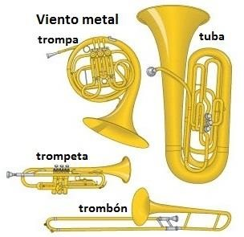

Instrumentos de percusión
Un instrumento de percusión es cualquier objeto que produce un sonido al ser golpeado, agitado, frotado, arañado, etc., para hacer que vibre. Normalmente se dividen en membranas (los tambores de todo tipo) y placas (todos en los que resuenan materiales rígidos), llamándose láminas a los de placas afinados por notas.
Una primera clasificación de los instrumentos de percusión se hará en función de si los sonidos que produce son notas de afinación determinada o de afinación indeterminada. Por ejemplo, algunos de ellos, como la marimba o los timbales, producen notas con altura determinada, y por lo tanto pueden crear melodías y armonías. Otros, como los platillos o los tambores, producen sonidos indeterminados y de frecuencia indefinida, en los que no se puede distinguir la altura. Algunos de los principales instrumentos de percusión usados en la orquesta son la caja, los timbales, el xilófono, el vibráfono, la marimba y el triángulo.

Clasificación de los distintos instrumentos en la orquesta sinfónica:
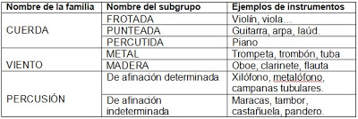

SIGNOS DE REPETICIÓN
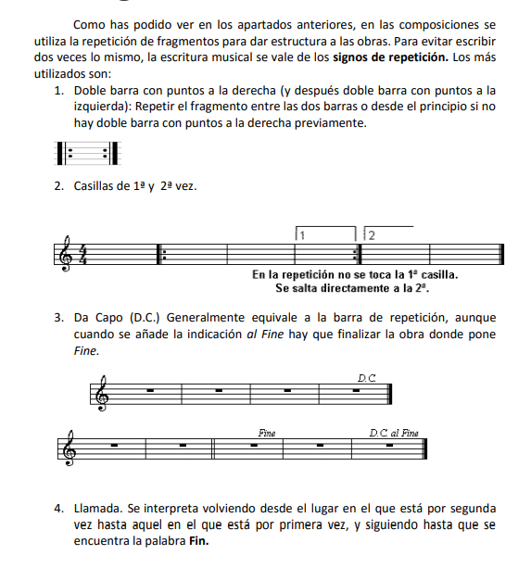
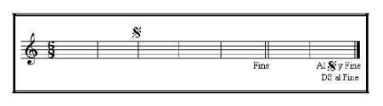ALTERACIONES ACCIDENTALES

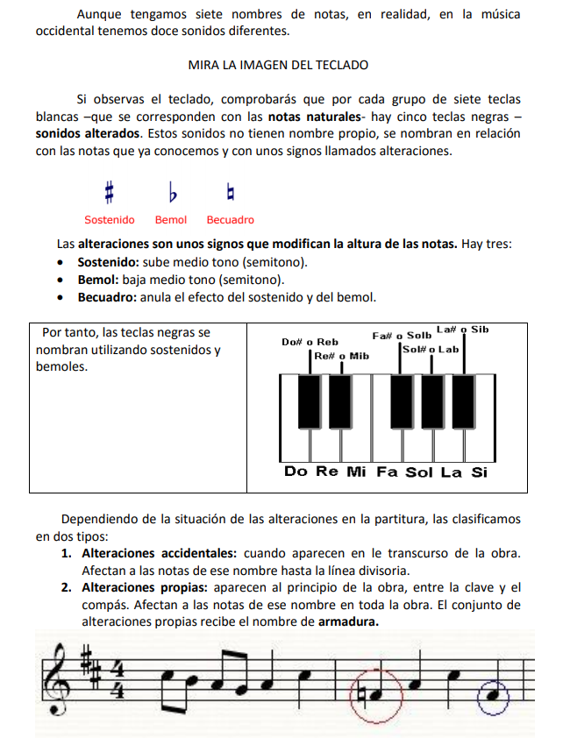
LA FORMA MUSICAL
